[1]. Назначение сети
Автономная среда (без подключения к сети) – ЭВМ может использовать только локальные ресурсы.
Сетевая среда – обеспечивает передачу данных между ЭВМ.
Применение компьютерных сетей:
- Разделение файлов – для переноса файлов с устройства на устройство не требуется использовать отчуждаемые носители.
Пример: команда SCP - secure copy
- Разделение ресурсов – организация доступа к устройствам удалённого компьютера.
Разделяемые ресурсы: файловая система (самое часто используемое), дисковое пространство, принтеры, подключение к Интернет и другие
- Разделение программ – можно установить программу на одном компьютере в сети, а на остальных компьютерах использовать эту централизованную установку.
Плюс: централизованное управление ПО.
Минус: сложность управления распределёнными настройками.
- Клиент-серверные приложения
Клиент отправляет запросы на обработку серверу и ожидает ответа, а сервер постоянно находится в ожидании запросов.
- Удалённое управление: средства удалённой настройки приложений, удалённый рабочий стол, удалённые сессии
- Распределённые вычисления – параллельная обработка данных, при которой используются несколько обрабатывающих устройств, достаточно удаленных друг от друга.
Можно использовать: планировщик, программный интерфейс сокетов, MPI.
- Координация деятельности
  - Взаимодействие людей с помощью сетей
  - Организации публичного доступа к данным
  - Обмен сообщениями
  - Централизованные расписания
- Облачные сервисы
Для работы приложения необходимо: железо, ОС, набор системного ПО и набор программного окружения (в котором работает приложение), программная реализация приложения (например, скрипты) и данные.
Для ускорения и упрощения процесса можно отдать какую-то из частей в аутсорс облачного сервиса.
Виды:
  - IaaS – Infrastructure as a Service.
Аппаратное обеспечение (железо) и доступ к удалённому терминалу.
  - PaaS – Platform as a Service.
Железо + ОС + базовый комплект ПО
  - SaaS – Software as a Service.
Готовый рабочий, например, веб-сервер, к которому есть доступ (CMS – Content Management System, например WordPress)
[2]. Удалённое управление
Используется чаще всего администраторами для обслуживания компьютеров удалённо. Для этого нужны средства, позволяющие удалённо узнать ситуацию на компьютере и изменить настройки при необходимости.
Виды средств:
- Средства удалённой настройки приложений – каким-то образом предоставляется доступ к настройке приложений
Примеры:
  - Самый простой вариант – конфигурационные файлы предоставлены в совместное использование
  - Получения доступа к конфигурации удалённого узла
(Remote Registry, MMC – Microsoft Management Console)
  - Web-интерфейс доступа к конфигурации (SWAT – samba web administration tool)
- Удалённый рабочий стол – администратор подключается к сессии пользователя и может видеть содержимое дисплея удаленного компьютера, а его устройства ввода передаются и обрабатываются как локальные. При этом есть только одна локальная сессия.
Примеры: встроенные средства ОС, сторонние средства (Remote Desktop, Team Viewer, AnyDesc, …)
- Удалённые сессии – пользовательский интерфейс приложений выполняется на одном компьютере, а сами приложения – на другом. При этом подключение и сеанс работы администратора с удалённым ПК независим и невидим другим пользователям.
Пример: Виртуальная машина в облаке выполняет всю фактическую работу, а локальные компьютеры используются как удалённые терминалы для доступа к облачным сессиям.

[3]. Клиент-серверное взаимодействие. Типы серверов
Этапы взаимодействия клиента и сервера:
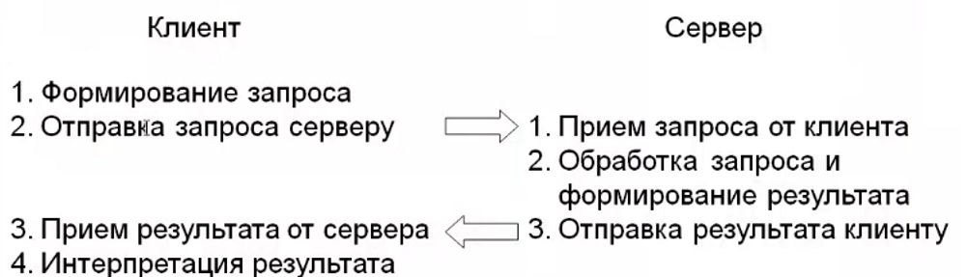
В более сложных вариантах будет сохраняться какой-то контекст клиент-серверного взаимодействия, в рамках которого будут многократно выполняться такие запросы.
Принцип работы сервера – это обычно бесконечное ожидание запросов клиентов.
- Тип запроса, способ обработки и результат зависят от приложения.
- Клиентская и серверная части могут выполняться как на одном ПК, так и на разных.
- Фактически, любое программное взаимодействие имеет клиент-серверную архитектуру.
Одноранговая сеть – все компьютеры равноправны, на каждом могут выполняться как клиентские, так и серверные части приложений (Пример: предоставить каталог в совместное использование — это серверная роль, подключиться к совместному использованию
каталога – это клиентская роль).
Выделенный сервер – компьютер, на котором выполняется серверная часть одного или нескольких приложений. (концентрирует ресурсы и обеспечивает централизацию управления).

Типы серверов:
- Сервер файлов – предоставляет в совместное использование свои файловые системы. Предназначен для хранения данных и управления доступом к ним пользователей.
- Сервер печати – поддерживает очередь печати и обеспечивает доступ приложений к печатающему устройству.
- Сервер служб безопасности – содержит информацию об устройствах и пользователях сети, обеспечивая функционирование системы защиты ресурсов.
Примеры: MS Active Directory, LDAP (Lightweight Directory Access Protocol), связка обоих служб пакетом samba.
- Сервер приложений – выполняет серверные части клиент-серверных приложений
Пример: СУБД + приложение, работающее поверх СУБД
- Почтовый сервер – отвечает за функционирование системы электронной почты.
В зависимости от имеющихся в его распоряжении каналов связи, он может обеспечивать передачу сообщений внутри сети либо в пределах Интернет или другой глобальной сети.
- Веб-сервер, FTP-сервер и другие

[4]. Приём и передача в многоуровневых сетевых архитектурах
Многоуровневая архитектура:
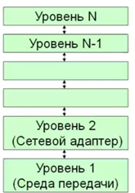
- Каждый уровень выполняет четко определённый набор функций
- Каждый уровень взаимодействует только со смежными уровнями
При разработке архитектуры нужно определить:
- количество уровней
- для каждого уровня: (распределить функциональность между всеми уровнями)
  - Множество задач, решаемых на уровне
  - Какие сервисы нужны со стороны нижних и верхних уровней и как к этим сервисам получить доступ; формат данных, принимаемых от вышележащего уровня и передаваемых к нижележащему и наоборот
  - Формат представления данных, обрабатываемых на уровне.
Преимущества:
- Более простая архитектура (чем монолитная)
- Разработку уровней можно вести параллельно
- Реализацию уровней можно поменять
Недостаток – низкая производительность из-за транзитных вызовов.
Методы коммутации: каналов, пакетов, сообщений (не рассматривали).
- Коммутация каналов – создание непрерывного (то есть информация передаётся непрерывно) составного физического канала из последовательно соединенных участков для прямой передачи между взаимодействующими устройствами.
- Коммутация пакетов.
Все передаваемые сообщения разбиваются на сравнительно небольшие части, называемые пакетами. Пакет также содержит некоторую служебную информацию.
Каждый пакет снабжается заголовком, содержащим адрес получателя.
Пакеты транспортируются по сети как независимые блоки.
Получатель реконструирует исходное сообщение из пакетов.
На данный момент все сети построены на коммутации пакетов.
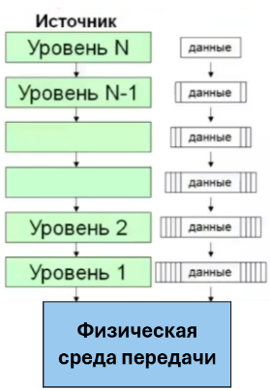
Передача данных:
- Данные для передачи могут быть сформированы на любом уровне и каждый уровень может передать «данные и задачу» следующему уровню. Следующий уровень добавляет служебные данные в header и trailer (не обязательно именно так) и передаёт ниже.
- В итоге содержательные данные и служебные данные в header и trailer всех предыдущих уровней попадают в физическую среду передачи данных.
- Данные при передаче сверху вниз могут преобразованы различными способами (объединены, разбиты, зашифрованы, упакованы, и т.п.). Главное, чтобы на стороне приемника можно было сделать обратные преобразования.

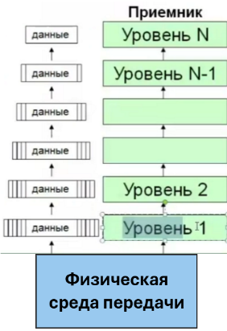
Приём данных:
- Пакет передается от уровня к уровню снизу вверх.
- На уровне обрабатываются служебные данные из header и trailer, которые были добавлены к пакету одноимённым уровнем при передаче. Остальная часть пакета рассматривается как содержательные данные и передается на вышележащий уровень.

Протокол – правила передачи данных между одноимёнными уровнями. (для организации взаимодействия систем с N-уровневой архитектурой требуется по крайне мере N протоколов).
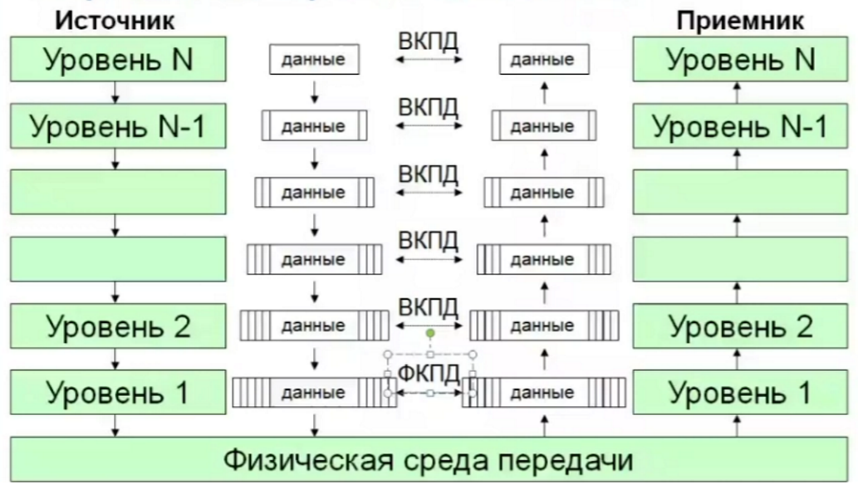
Стек протоколов – совокупность протоколов всех уровней, обеспечивающая взаимодействие сетевых устройств.
Физическая среда передачи – это неотъемлемая часть сетевой архитектуры, то есть какой-то из нижних уровней.
(думаю не стоит рисовать эту большую схему)

[5]. Архитектура сетевой подсистемы Windows.
Уровни, интерфейсы, протоколы, привязка
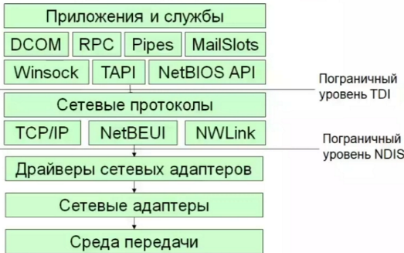
Интерфейсы взаимодействия между уровнями:
- Интерфейс между средой передачи и сетевым адаптером определяется спецификацией физического уровня для технологии передачи.
- Интерфейс между сетевым адаптером и драйвером сетевого адаптера определяет разработчик сетевого адаптера
- Два программных интерфейса, которые определены в Windows: NDIS и TDI.
Сетевой адаптер (Network Interface Card, NIC) – устройство, выполняющее передачу данных через среду передачи (физический канал).
Для работы сетевого адаптера обязательно на нём нужно настроить некоторые параметры, которые также должны быть известны операционной системе (хотя бы драйверу), обычно включают:
- Номер используемого прерывания (IRQ number)
- Базовый адрес ввода-вывода (I/O Base)
Network Driver Interface Specification (NDIS) – (программный интерфейс) спецификация архитектуры сетевых драйверов, позволяющая сетевым протоколам взаимодействовать с аппаратными устройствами (определяет условия, в которых выполняются драйверы сетевых устройств и требования, которые к этим драйверам предъявляются).
- Драйверы сетевых адаптеров выполняются в среде NDIS и должны соответствовать данной спецификации.
- Драйверы разрабатываются производителями NIC
Transport Driver Interface (TDI) – (программный интерфейс) стандарт интерфейса взаимодействия приложений с сетевыми протоколами. Реализации сетевых протоколов должны соответствовать данной спецификации. (описывает взаимодействие сетевого протокола и вышележащих компонентов, и определяет требования к реализации сетевого протокола).
- Реализованные протоколы в Windows: TCP/IP, NWLink (реализация IPX/SPX), NetBEUI (NetBIOS Extended User Interface) и др.
Сетевые приложения и сервисы:
- Для сетевого взаимодействия приложениям и сервисам предоставляются сетевые API (поверх TDI): Winsock, NetBIOS, Telephony, Messaging, WNet.
- Также предоставляются средства межпроцессного взаимодействия (позволяющие взаимодействовать программам, работающих на разных компьютерах Windows):
  - DCOM (Distributed Component Object Model) – распределенная модель компонентных объектов
  - RPC (Remote Procedure Call) – удаленный вызов процедур
  - Pipes – именованные каналы
  - MailSlots – почтовые ящики
Windows включает в себя десятки сетевых служб:
- «Сервер» – позволяет предоставлять локальные каталоги и принтеры в сетевое использование.
- «Рабочая станция» – позволяет подключаться к удалённым сервисам.

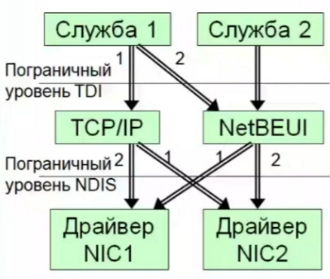
Привязка (binding) – указание, какие компоненты нижележащего уровня использует каждый компонент вышележащего
Если у вас есть несколько служб, несколько протоколов и несколько аппаратных устройств, то можно явно указать (привязать), в каком порядке выбирается протокол для обеспечения функциональности и в каком порядке протокол выбирает сетевую карту (привязка служб к протоколу и протоколов к драйверам).
- по умолчанию все службы могут использовать все драйвера (?)
- обычно, служба сама точно знает, какой протокол она должна использовать, а протокол сам знает, какую ему сетевую карту можно использовать для передачи. То есть привязка формально есть, но по факту не обязательно она работает напрямую.

[6]. Уровни модели ISO/OSI
ISO (International Standards Organization).
OSI (Ореn Systems Interconnection) Reference model.
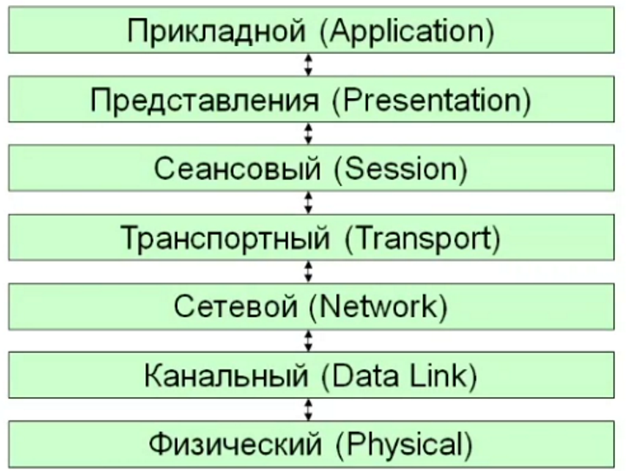
- Является стандартом передачи данных, позволяющим системам различных производителей устанавливать сетевые соединения.
- Состоит из 7 уровней со специфическим набором сетевых функций, определённых для каждого уровня, и включает описания межуровневых интерфейсов
- Определяет набор протоколов и интерфейсов для применения на каждом уровне.
- Хорошо разложена функциональность компонент по уровням (на каждом уровне решаются такие задачи).
Недостатки: есть большая опасность, что не сможете реализовать всю функциональность целиком и частично нереализованная функциональность местами будет препятствовать нормальному использованию системы в целом.
- Каждый уровень OSI является независимым модулем, который можно заменить одни протокол на другой на любом уровне без какого-либо влияния на работу смежного выше- или нижележащего уровня.
Описание уровней:

[7]. Назначение и функции физического уровня модели ISO/OSI
Назначение: передача битов по физическим каналам.
- Опр. Определяет характеристики физической среды передачи данных, используемых физических сигналов, метод кодирования данных (способ представления передаваемых данных в виде аналогового сигнала), а также способ подключения к среде передачи.
Характеристики среды передачи: типы среды (электропроводящий кабель, оптический кабель); полоса пропускания; помехозащищенность; волновое сопротивление и т.д.
Характеристики физических сигналов:
- уровни напряжения
- крутизна фронтов (есть насколько крутым может быть изменение уровня сигнала)
- частота несущей и частота сигнала (аналогия: когда передаём радиоволны, есть частота радиоволны и частота звука, которая передается по масштабу радиоволны).
Метод кодирования определяет:
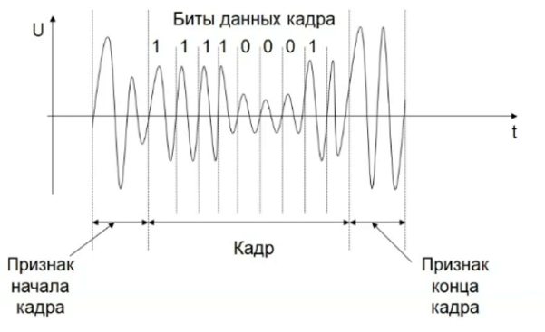
- как получатель распознает момент начала и конца кадра (кадр/frame – пакет канального уровня.
По физическому уровню передается сигнал, и непрерывные участки этого сигнала соответствуют пакетам канального уровня).
- как получатель распознает начало и завершение поступления битов данных кадра.
- какие сигналы кодируют двоичную информацию
Способ подключения:
- Конфигурация подключающих разъемов и назначение каждого их контакта
(пример: RJ-45)
- Тип трансивера – внешний/внутренний (сейчас в основном используются внутренние;
пример внешнего – трансивер в переходнике ethernet на USB)
  - Трансивер (transmitter-receiver) – устройство, преобразующее параллельный поток битов в байтах в последовательный на источнике и поток битов кадра в байты на приемнике.
(Сейчас трансивер – это та часть сетевой карты, в которую подключается RJ-45)
  - Функции трансивера:
    - приём и передача данных с кабеля и на кабель
    - определение коллизий на кабеле.
(Коллизия – это ситуация, когда несколько устройств выполняют передачу одновременно, в итоге сигналы складываются каким-то образом в среде передачи и на выходе получается мусор).
    - защита кабеля (физической среды передачи) от некорректной работы адаптера
Представителем физического уровня является сетевая передача и точка подключения к сетевой карте, а представителем канального уровня плюс-минус является сетевая карточка. Если трансивер на сетевой карте, то это внутренний трансивер. Если он отдельно, то это внешний трансивер.
Примеры протоколов физического уровня: спецификации 10Base5, 10Base2, 10BaseT технологии Ethernet.
Замечание: Физический уровень не является самостоятельным, он идет вместе с канальным уровнем.

[8]. Назначение и функции канального уровня модели ISO/OSI
Назначение: обеспечить безошибочную передачу кадров данных от одного устройства к другому через физический уровень
Безошибочная передача – на приемнике можем проконтролировать возникли ли ошибки при передаче данных. (обычно реализуется на канальном уровне)
Надёжная передача – передача происходит без потерь, без повторений и с сохранением порядка данных. Надёжная передача включает в себя безошибочную передачу.
(обычно реализуется на более высоких уровнях).
- На канальном уровне только безошибочная передача.
- На канальном уровне может быть реализована надежная доставка (если реализовано подтверждение приема кадров), но протоколы вышележащего уровня, как правило, не полагаются на данную возможность и полагают сервис канального уровня ненадежным
Кадр (frame) – пакет канального уровня.
Функции:
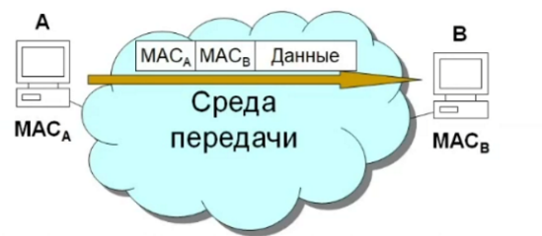
- Последовательная передача и прием кадров
  - Канальный уровень представляет устройство, выполняющее передачу и прием физического сигнала (например, сетевой адаптер или сетевая карта)
  - Каждое такое устройство должно иметь MAC-адрес
(уникальный адрес канального уровня)
  - Кадр обычно содержит MAC-адрес отправителя и получателя + передаваемые данные
- Управление доступом к среде передачи
  - Если несколько устройств используют одну среду передачи, то нужно согласовать доступ к разделяемой среде для исключения наложения сигнала (коллизий).
  - Сетевой арбитраж – согласовывание доступа к разделяемой среде передачи.
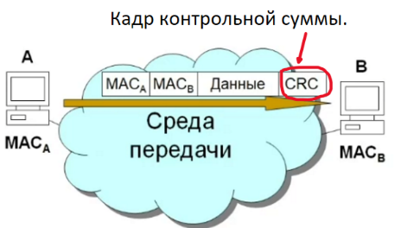
- Безошибочная передача кадров
  - Для обеспечения безошибочной передачи обычно используется схема с контрольными суммами.
  - Пример: CRC (Cyclical Redundancy Check)
На источнике вычисляется CRC (контрольная сумма) кадра и записывается в его трейлере (конце). На приёмнике CRC пересчитывается, если не совпало со значением в трейлере, то кадр считается повреждённым и уничтожается. (Вероятность совпадения значения CRC в повреждённом кадре, как правило, невелика)
- Подтверждение и ожидание подтверждения приема кадров
  - Техника с подтверждением приема кадров (пакетов) – единственная, которая используется для обеспечения надежной доставки.
  - Приемник отправляет источнику специальный кадр (как правильно очень маленького размера) с подтверждением, и источник может быть уверен, что кадр был доставлен.
Если кадра с подтверждением не было, то источник может отправить кадр с данными заново.
- Установление и разрыв сетевого соединения
- Может быть реализована возможность создания логических соединений между узлами сети.
- После установления соединения кадры передаются в его рамках, что может снизить служебную информацию в кадрах.
- Контроль трафика
- Контроль трафика – схема передачи, при которой источник никогда не передает данных больше, чем может принять приемник (имеет входной буфер некоторого размера). Если места в буфере не хватает — данные (кадры) теряются.
- Обычно реализуется посредством передачи приемником источнику размера свободного пространства в буферах приема.
- Контроль трафика реализуется на нескольких уровнях модели (практически на всех)
- Анализ адреса получателя вышележащего уровня и доставка данных вышележащему протоколу
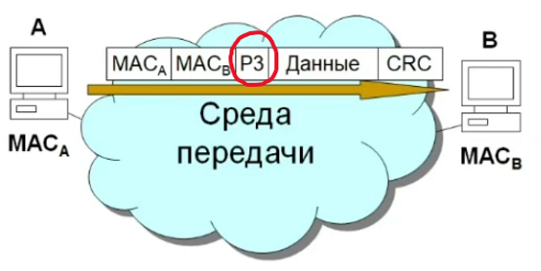
- Каждый кадр содержит служебную информацию, указывающую, какому протоколу вышележащего уровня (P3 на схеме – это какому протоколу третьего уровня) необходимо передать данные кадра.
- Данные служебных кадров канального уровня обрабатываются на канальном уровне.
Примеры протоколов канального уровня: технологии Ethernet, Token Ring, FDDI

[9]. Назначение и функции сетевого уровня модели ISO/OSI
Назначение: обеспечивает передачу данных между сетевыми устройствами.
- определяет, какой физический путь должны пройти данные, основываясь на состоянии сети, приоритете сервиса и других факторах
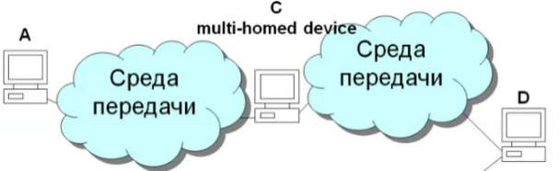
Для передачи пакета между узлами, подключенными к разным средам передачи необходимы узлы с несколькими подключениями (multi-home devices), но этого недостаточно.
Маршрутизатор – это устройство, которое собирает информацию о топологии межсетевых соединений и на ее основании выполняет продвижение пакетов сетевого уровня в направлении сети назначения.
Маршрут пакета – последовательность маршрутизаторов, через которые он проходит.
Хоп (hop) – переход пакета через среду передачи.

Адресация: на сетевом уровне определяются логические адреса, состоящие из двух компонент: адрес сети (уникальный); адрес узла в сети (уникальный в пределах одной сети).
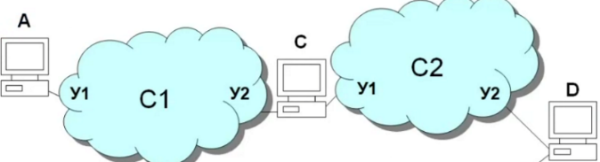
- Адрес сетевого уровня назначается подключению, устройство может иметь несколько подключений и адресов.
- Уникальность адресов обеспечивается сетевым администратором
- Пример: узел C имеет 2 адреса сетевого уровня С1.У1 и С1.У2
Сеть – множество устройств, которые могут передавать друг другу данные на канальном уровне.

Маршрутизщация:
- Таблица маршрутизации содержит информацию о маршрутах в различные сети, позволяющую доставлять пакеты сетевого уровня.
- Таблица маршрутизации имеется на каждом узле, и на разных узлах они различны.
- Каждый маршрут в таблице имеет поля:
  - Сеть назначения – указывается адрес сети назначения.
Часто существует специальный маршрут «по умолчанию», который используется, если никакой другой маршрут не подходит.
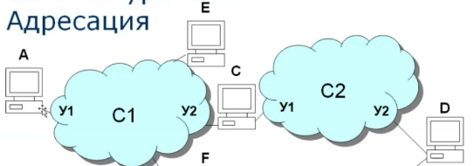
  - «Следующий шаг» – какому узлу нужно передать пакет, чтобы он дошел до сети назначения
    - Прямой маршрут – если узел непосредственно подключен к целевой сети (то есть к сети, которой принадлежит адрес назначения сетевого уровня).
Тогда в данном поле указывается адрес сетевого подключения, которое нужно использовать для передачи в данную сеть.
Пример: узел C имеет прямые маршруты в сети C1 (С1.У2) и C2 (С2.У1)
    - Косвенный маршрут – если узел не подключен к целевой сети.
Тогда в данном поле указывается адрес маршрутизатора, которому нужно передать пакет, чтобы он дошел до сети назначения.
Пример: A хочет передать D, тогда у A в поле «следующий шаг» будет записан адрес узла С из общей сети с узлом А, то есть С1У2.
  - Стоимость (метрика) – характеризует стоимость маршрута;
При прочих равных условиях выбирается маршрут с наименьшей метрикой.
Часто используются метрики:
    - Число хопов (переходов через среду передачи) до сети назначения.
(То есть сколько шагов по маршрутизаторам нужно сделать, чтобы добраться до сети назначения).
Часто используется во внутренних сетях (и мы везде будет так считать).
    - Величина, обратная пропускной способности передачи по данному маршруту до сети назначения
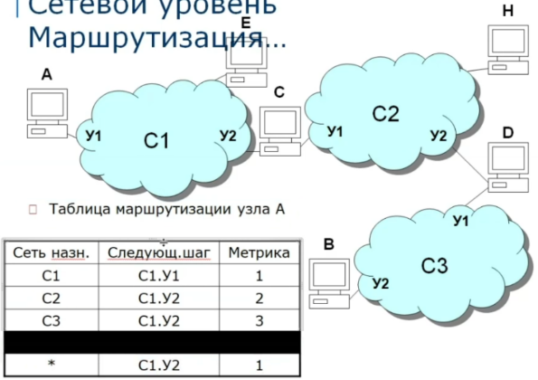
Пример таблицы маршрутизации:
- Метрика считается, по сути, как «через сколько сетей нужно пройти до узла, которому хотим передать данные, подключенному к сети назначения».
- Пример:
  - A передать E: нужно пройти только через сеть C1.
  - A передать H: нужно пройти через сети C1 и С2
  - A передать B: нужно пройти через сети C1, С2, С3
- В последней строке пример маршрута по умолчанию. Тут будет адрес какого-то ближайшего маршрутизатора, которому A будет отправлять все остальные пакеты.
В качестве метрики явно говорят, какое значение использовать, но по умолчанию 1.
Таблица маршрутизации может заполняться:
- Статически (администратором вручную), соответственно статическая маршрутизация
- Динамически (ПО-м маршрутизации на основании информации, полученной от других маршрутизаторов), соответственно динамическая маршрутизация.
- Есть отдельно автоматически генерируемые маршруты на основе базовых параметров подключения
(пример: в TCP/IP это IP-адрес, маска подсети и шлюз по умолчанию)

Функции:
- Выбор маршрута и передача пакета получателю или следующему маршрутизатору
- Разрешение адресов сетевого уровня в адреса канального уровня
- Чтобы передать данные от узла А к узлу С на канальном уровне необходимо знать MAC-адрес узла C, но на сетевом уровне известен только логический адрес одного из подключений узла С (С1.У2 в общей сети с A).
Разрешение адресов (Resolving) – получение адреса канального уровня (MAC-адрес узла C) по адресу сетевого уровня (С1.У2).
- Существуют протоколы разрешения адресов.
- Фрагментация пакетов
- На разных уровнях (канальный, сетевой и т.п.) разные ограничения по максимальному размеру пакета
- Фрагментация – механизм, который обеспечивает передачу пакетов большего размера с использованием пакетов меньшего размера на нижележащем уровне.
(Если пакет сетевого уровня не может быть передан в одном кадре, он разбивается на несколько фрагментов, каждый из которых помещается в кадре; фрагменты передаются независимо и собираются в исходный пакет на получателе)
- Контроль трафика
- Контроль трафика – схема передачи, при которой источник никогда не передает данных больше, чем может принять приемник (имеет входной буфер некоторого размера). Если места в буфере не хватает — данные (кадры) теряются.
- Обычно реализуется посредством передачи приемником источнику размера свободного пространства в буферах приема.
- Сбор статистики
- Ведение записи количества и размера пакетов, перенаправленных маршрутизатором.
- Выполняется для:
  - ограничения сетевого трафика (чтобы один из узлов не потреблял всю пропускную способность и необходимые сервисы имели достаточную для них пропускную способность)
  - предоставления информации на оплату сервиса
Примеры протоколов сетевого уровня:
- протокол IP стека TCP/IP
- протокол IPX стека Novell.
internet (с маленькой буквы) – это буквально означает маршрутизируемая сеть. То есть сеть, которая построена из множества сетей среды передачи, между которыми настроена маршрутизация, и можно из любой одной локальной сети передать данные в любую другую локальную сеть.
Internet(с большой буквы) – подразумевается конкретная такая маршрутизируемая сеть.

[10]. Назначение и функции транспортного уровня модели ISO/OSI

[11]. Назначение и функции уровней сессии и представления модели ISO/OSI
[12]. Сетевая топология шина
[13]. Сетевая топология звезда
[14]. Сетевая топология кольцо

[15]. Витая пара (типы и категории, разъём RJ-45)
[16]. Оптоволоконный кабель
[17]. Уровни архитектуры TCP/IP
[18]. Назначение и функции протокола IP
[19]. Назначение и функции протокола TCP
[20]. IP-адрес, классы сетей, маска подсети
[21]. Алгоритм выбора маршрута
[22]. Действия источника при обработке IP-пакета
[23]. Действия маршрутизатора при обработке IP-пакета
[24]. Действия приёмника при обработке IP-пакета
[25]. Алгоритм построения таблицы маршрутизации по заданным IP-адресу, маске подсети и IP-адресу маршрутизатора по умолчанию. (Построение автоматически генерируемых маршрутов.)
[26]. Программный интерфейс сокетов
[27]. Принципы работы пакетного фильтра iptables
[28]. Пространство имён DNS, алгоритм работы ресолвера

